Scratchでゲームプログラミング

クイズゲーム

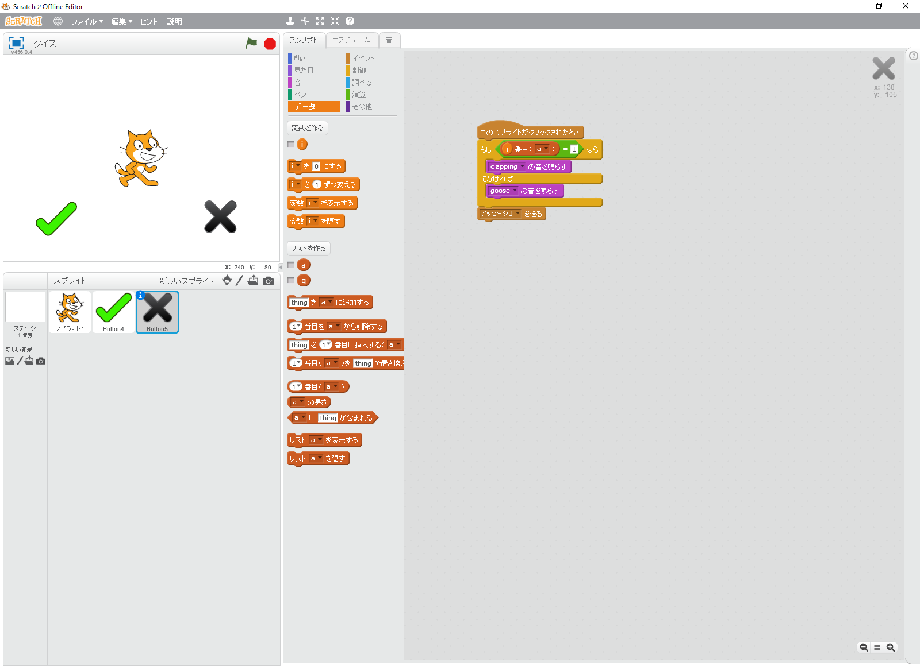

猫が出す問題を、チェックとバツで答えます。

Ver.2.0

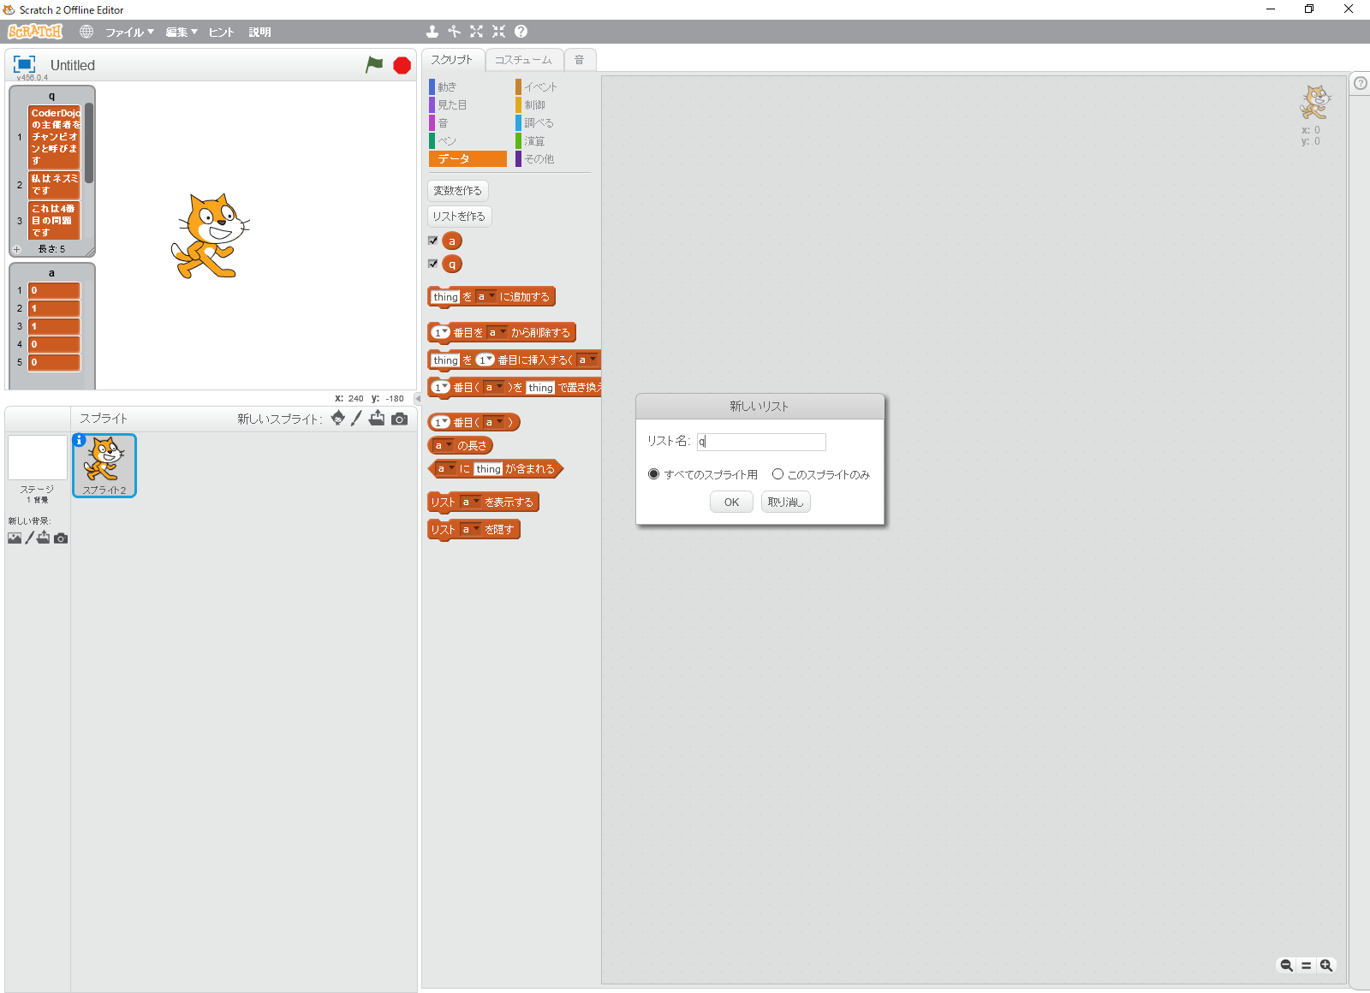**問題のリストを作る**

１）リスト「q」を作る

２）「問題」を読み込む

３）リスト「a」を作る

４）「答え」を読み込む

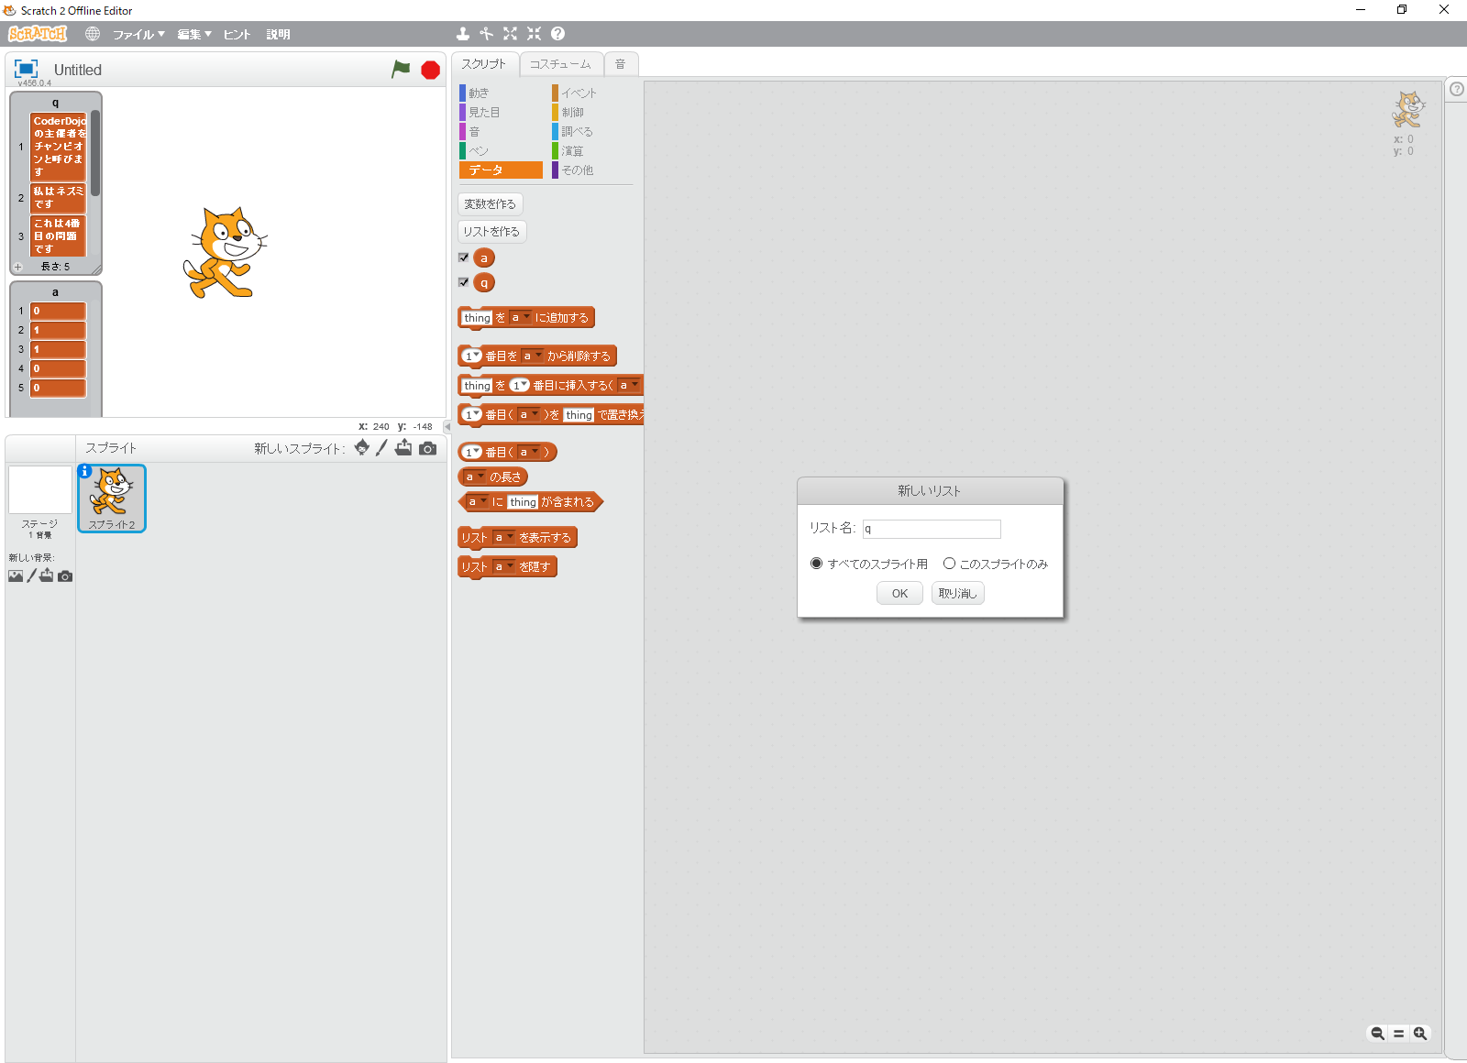

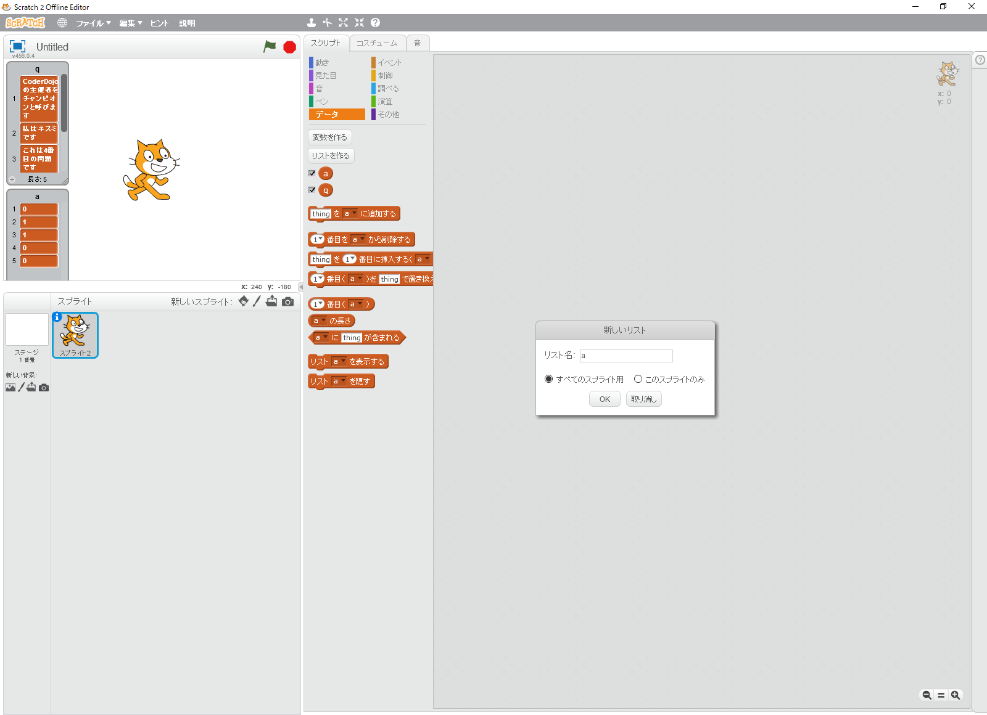

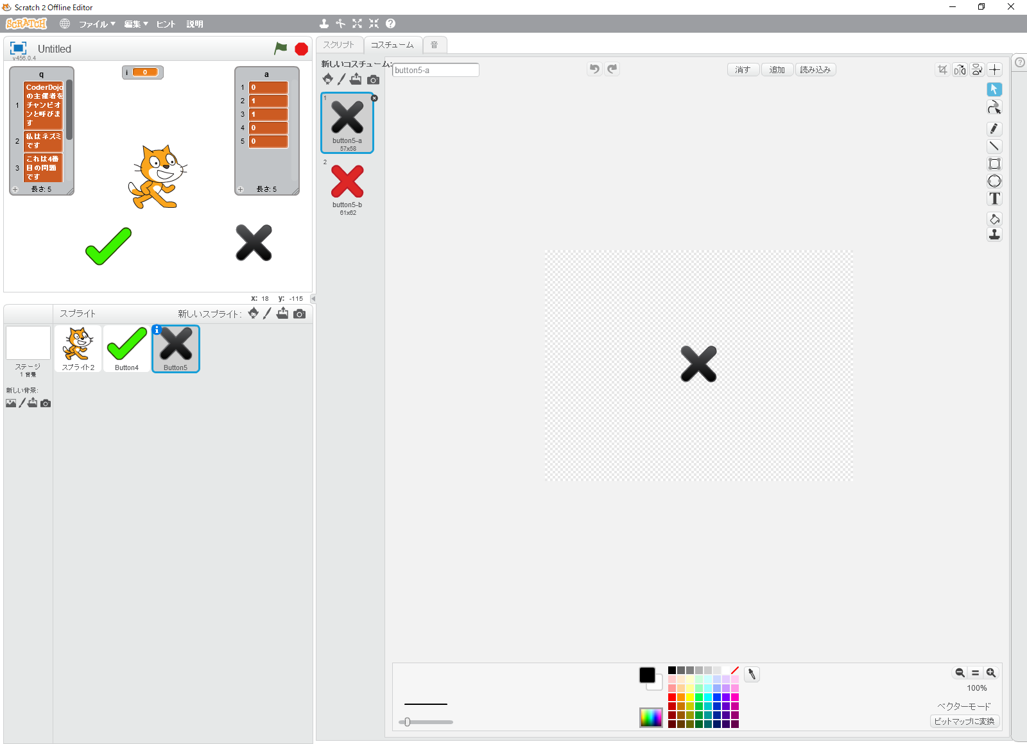

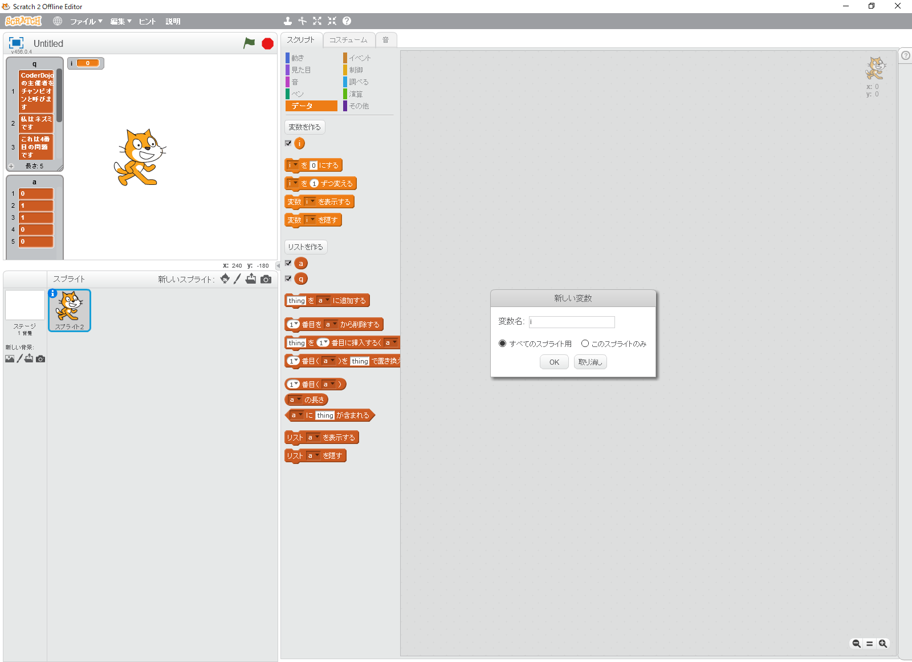**変数を作る**

１）変数「i」を作る



**スプライトを作る**

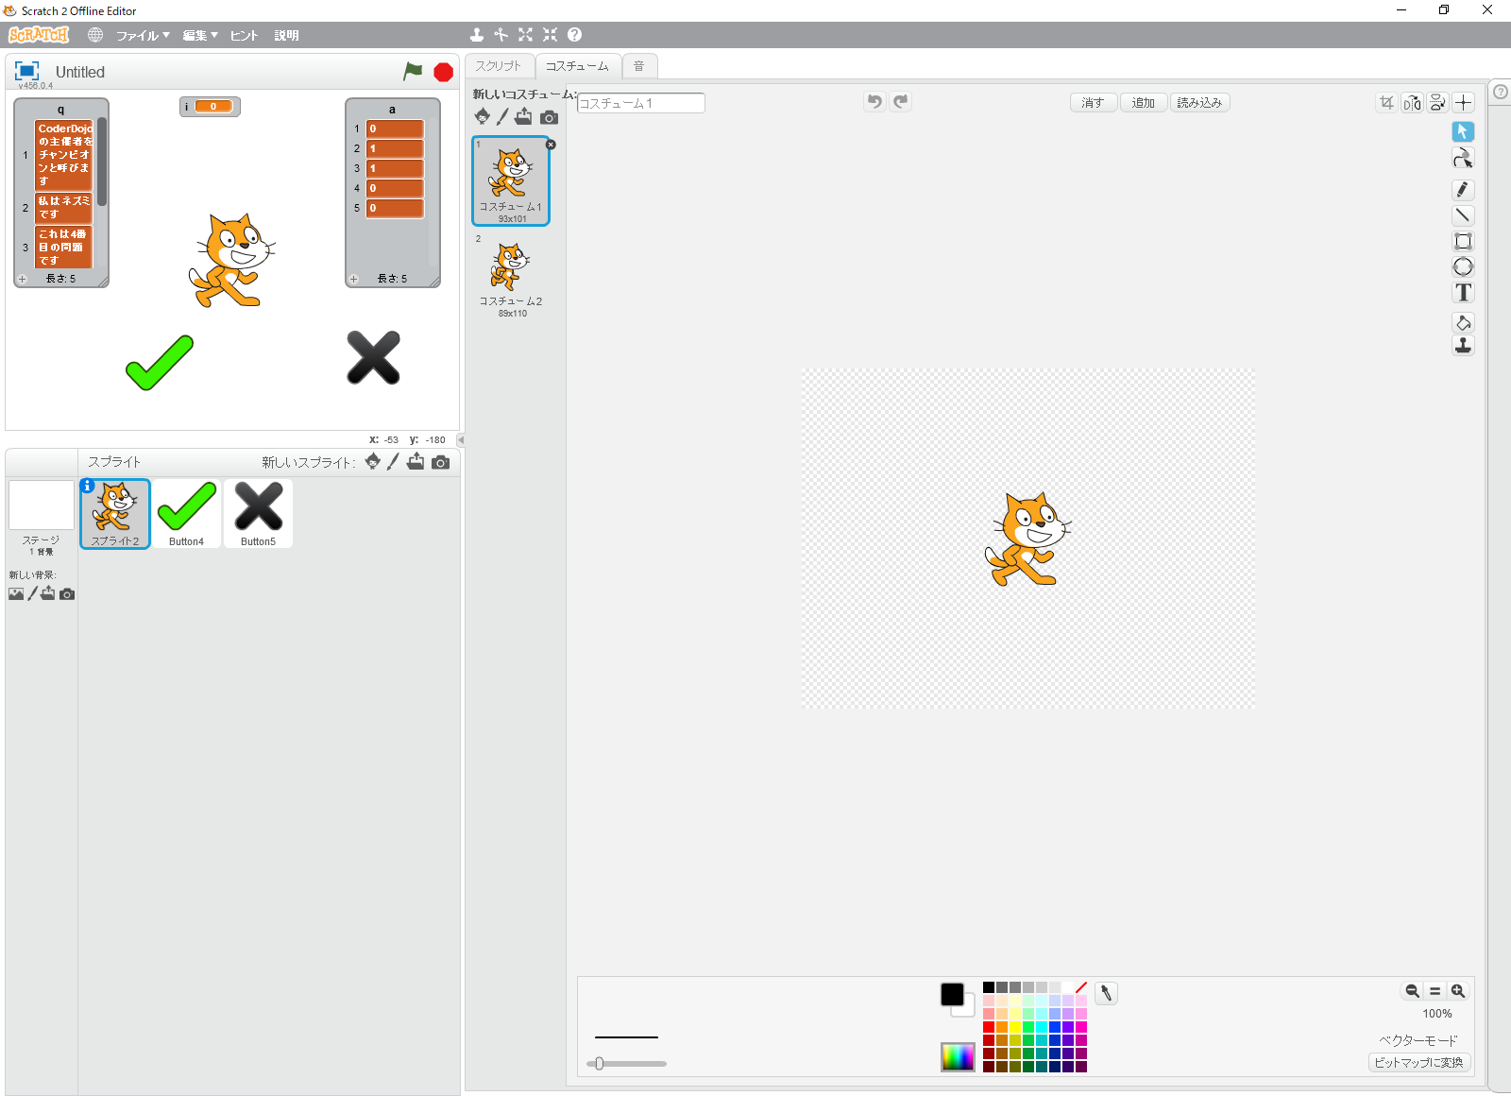１）チェック（button4-a）を作る

２）バツ（button5-a）を作る

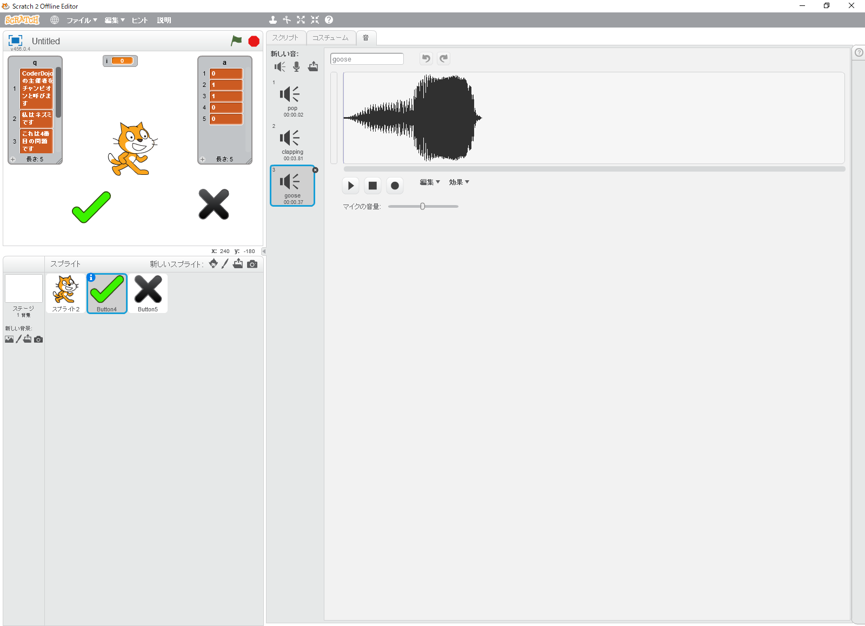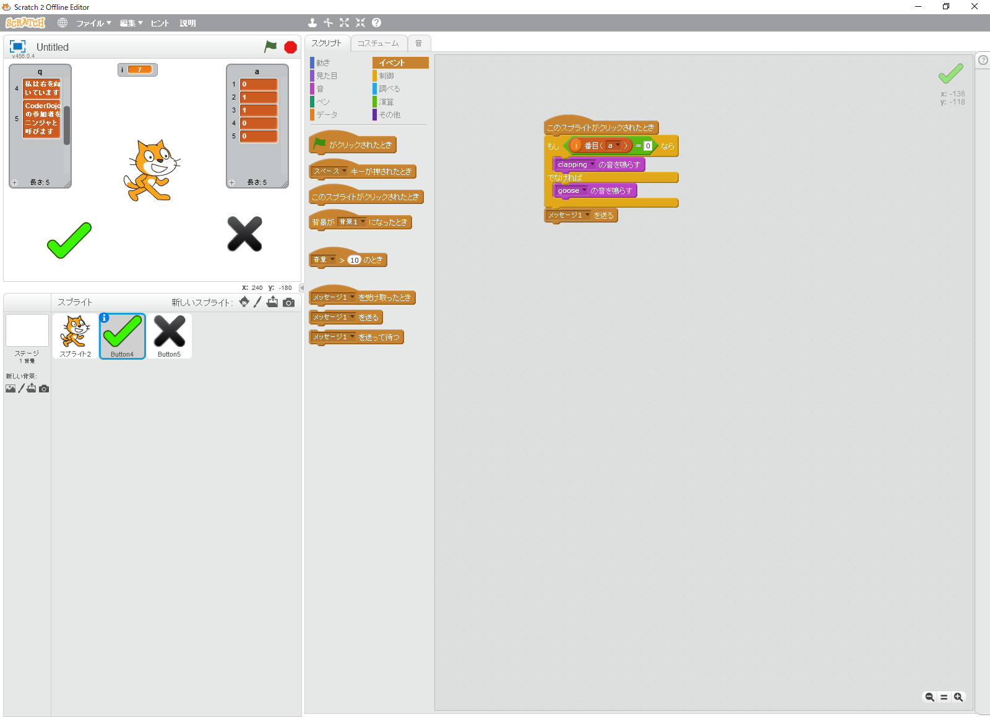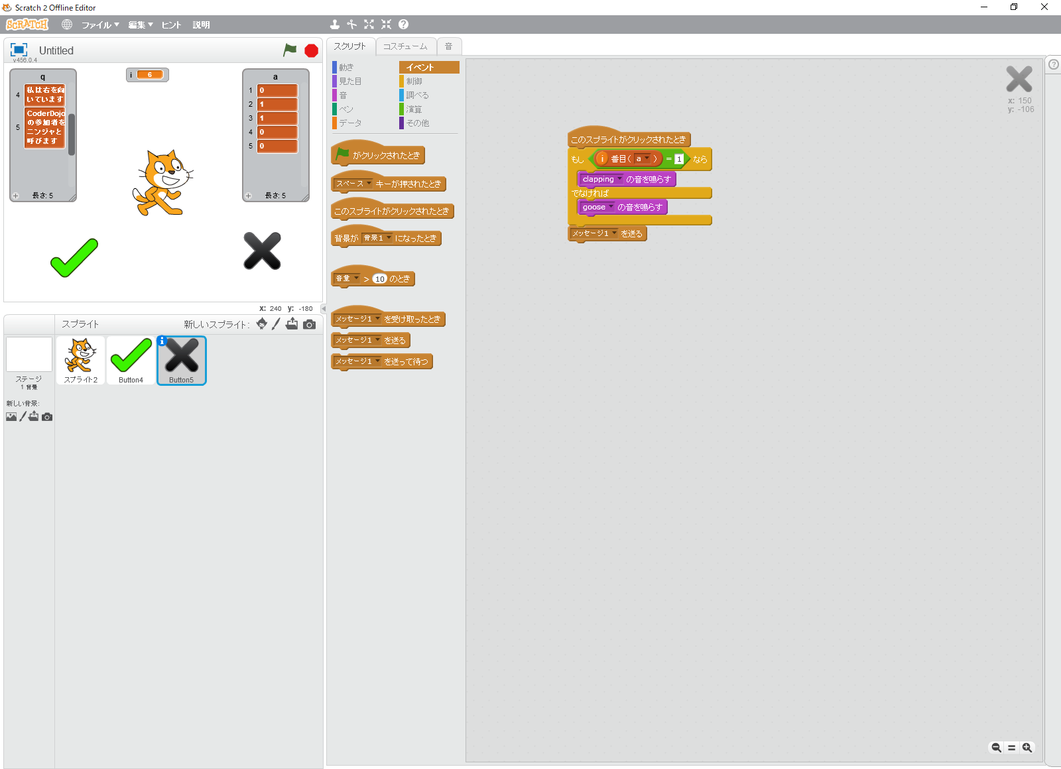

**効果音を選ぶ**

１）チェックの正解と不正解の効果音を選ぶ

正解：clapping

不正解：goose

２）バツに効果音をコピーする

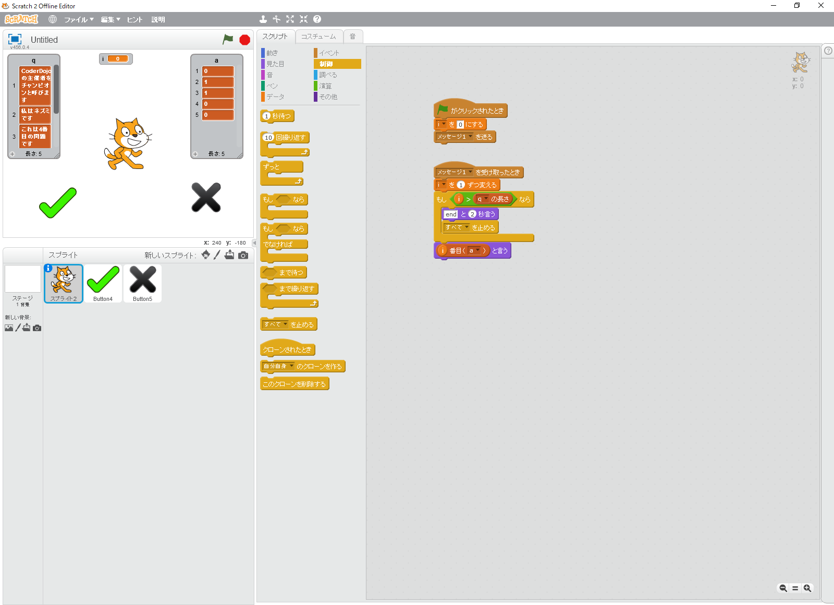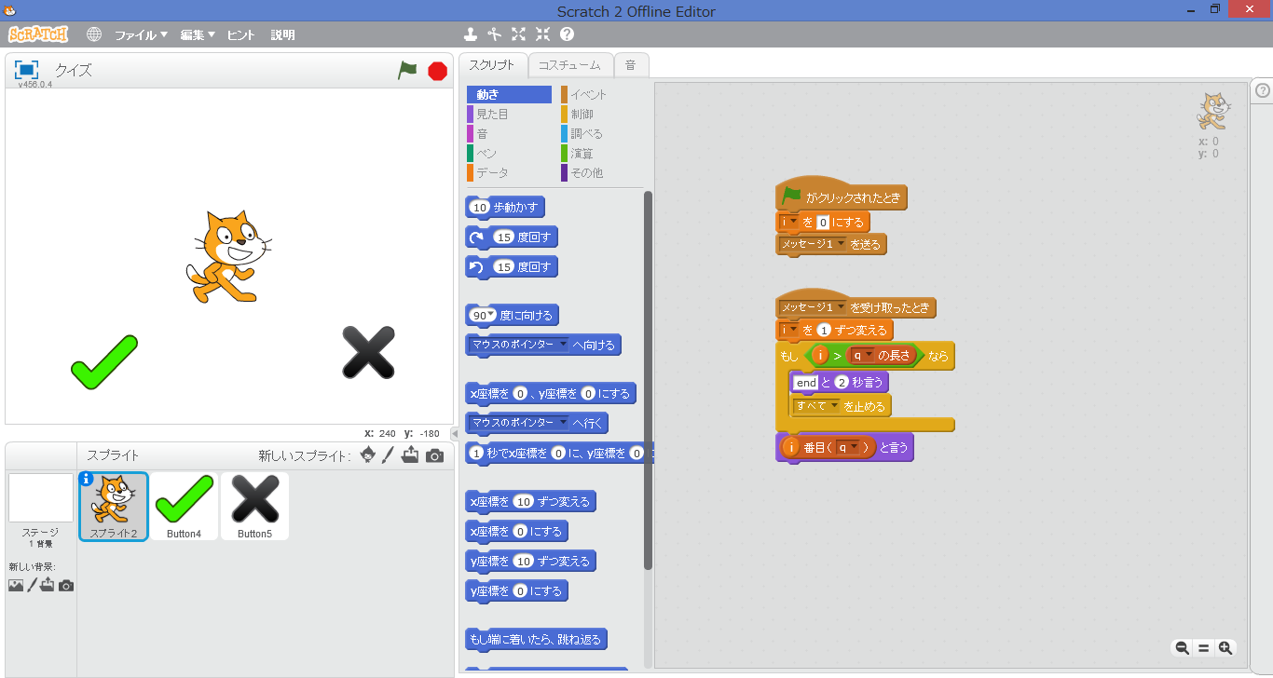**猫のプログラム**

**チェックのプログラム**



**バツのプログラム**

**変数とリストの表示を消す**

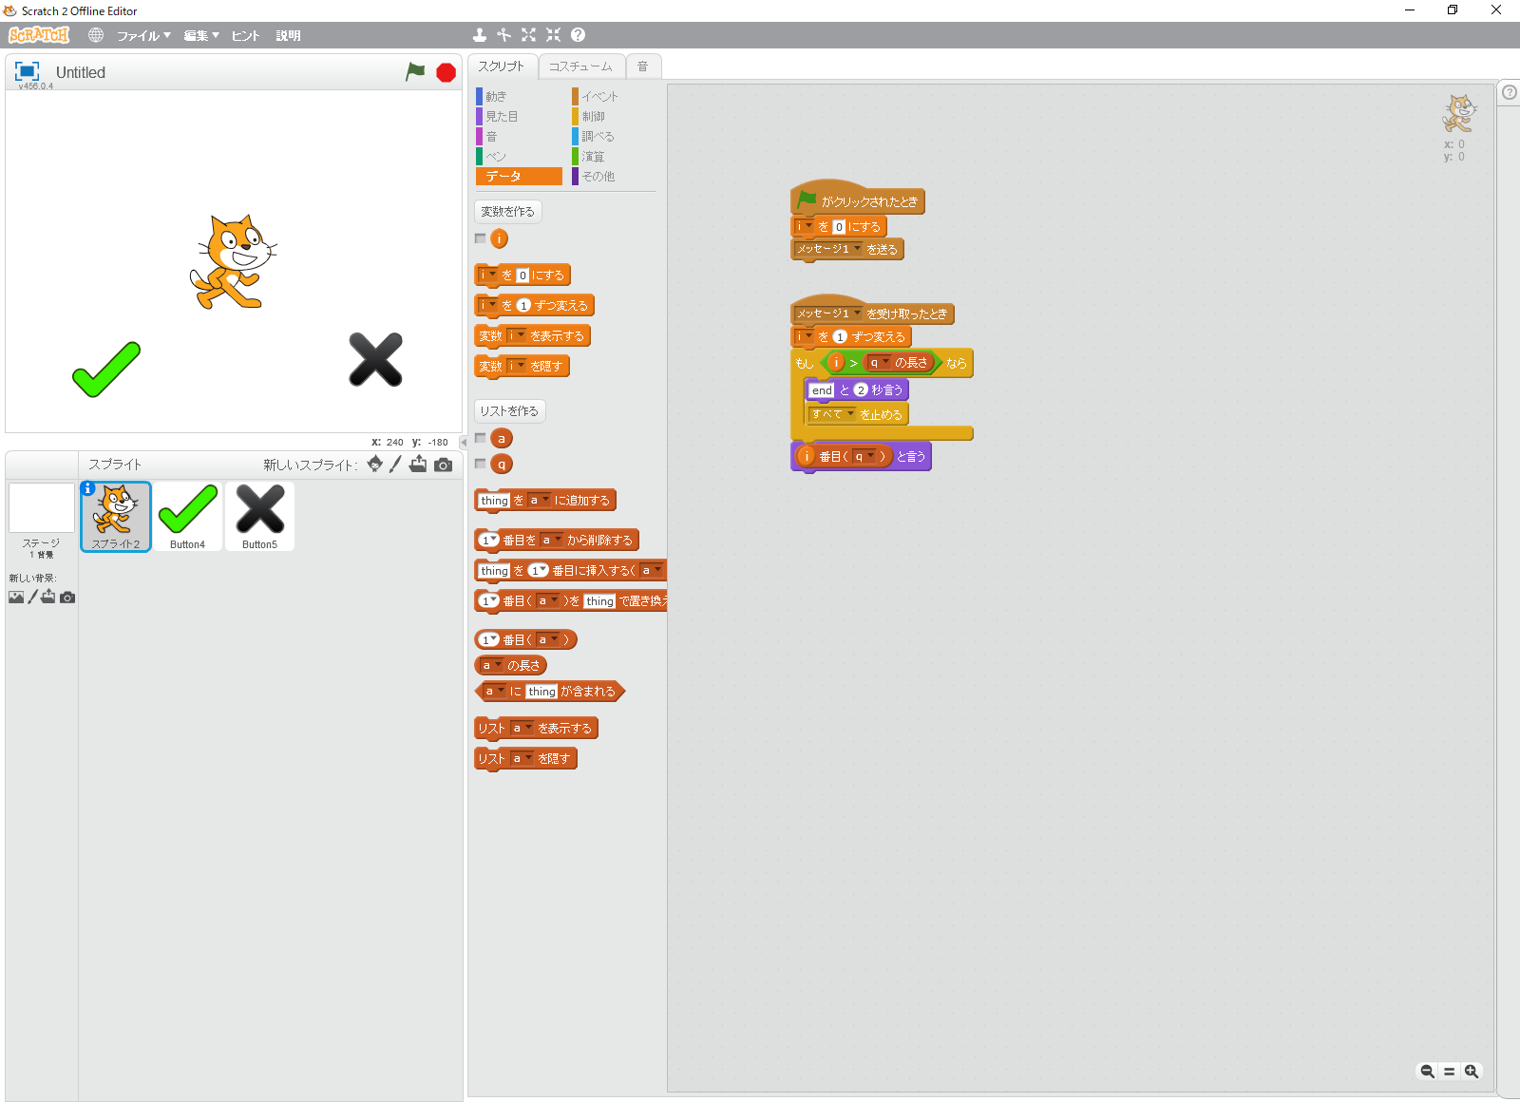

**改造してみよう**

・自分で問題を作ってみよう

・正解した数を表示してみよう

・正解したら「正解」と喋らせてみよう

・3択問題にしてみよう

**いろんな改造をして皆に自慢しよう**

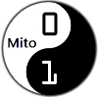

CoderDojo Mito

http://coderdojo-mito.com/